Практическая работа №1.
Тема: «Знакомство с панелью инструментов, группировкой, движением».

1. Откройте программу Macromedia Flash8.

Строка меню
Лента времени

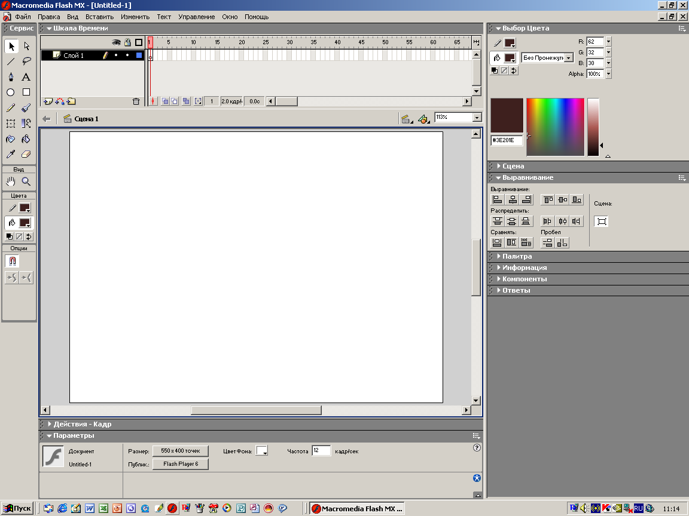

Панель инструментов

Цвет контура

Цвет заливки

Рабочее поле

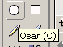
2. Выберите инструмент овал.

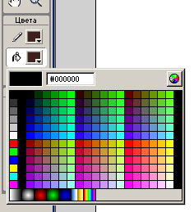

3. Выберите цвет заполнения и цвет контура.

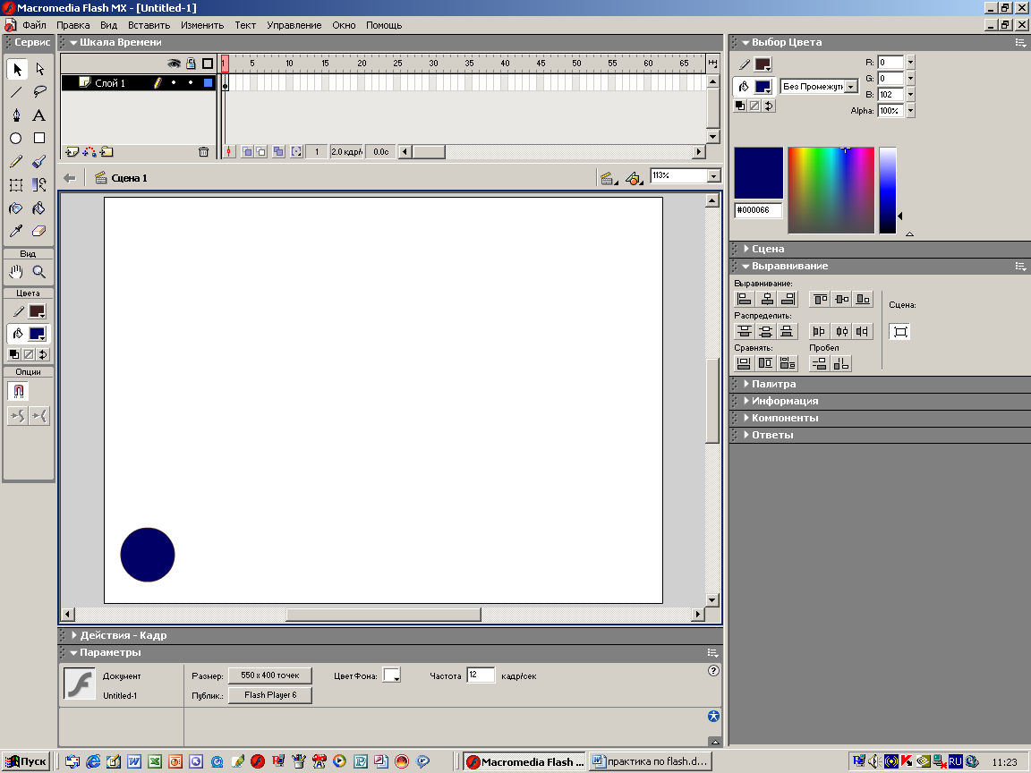
4. Нарисуйте в левом нижнем углу рабочего поля круг (при нажатой клавише Shift круг получится ровным).

5. Щёлкните левой клавишей мыши по контурной линии.
6. Щёлкните левой клавишей мыши по внутренней части круга. Сравните выделения.
7. Дважды щёлкните по внутренней части круга.
8. Снимите выделение, щёлкнув левой клавишей мыши на пустом месте рабочего поля.
9. Перетащите внутреннюю область круга на свободное место.
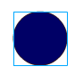
10. Отмените действие, нажав одновременно клавиши ctrl и z.
11. Снимите выделение внутренней области. Выделите двойным щелчком весь объект. Сгруппируйте его при помощи одновременного нажатия ctrl и g. Вокруг объекта должна появиться голубая рамочка.

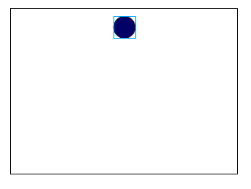
12. Выделите 20 кадр ленты времени (для этого щёлкните левой клавишей мыши на прямоугольнике под числом 20) и создайте ключевой кадр, нажав клавишу F6.
13. Переместите круг так, как показано на рисунке.

14. Сделайте ключевым 40 кадр (см п.12) и переместите объект в правый нижний угол рабочего поля.
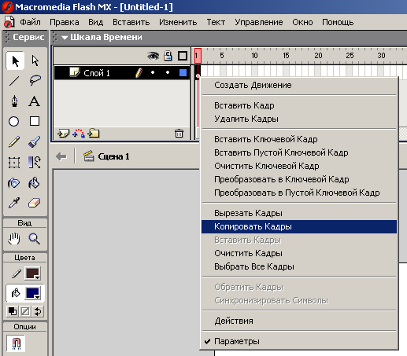
15. Выделите 1 кадр и, не отводя курсора с выделенного прямоугольника, нажмите на правую клавишу мыши. В появившемся меню выберите команду копировать кадры.

16. Выделите 60 кадр и, не отводя курсора с выделенного прямоугольника, нажмите на правую клавишу мыши. В появившемся меню выберите команду вставить кадры.
17. Выделите 1 кадр. В нижней панели Свойства, в окне Twen выберите пункт Движение.
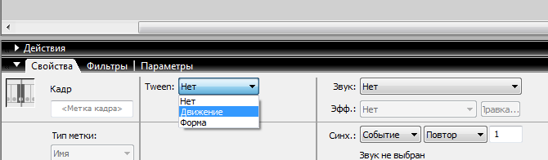

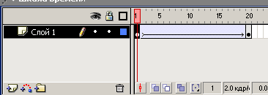
Если все действия выполнены правильно, то на ленте времени промежуток между ключевыми кадрами окрасится в фиолетовый цвет и появиться сплошная линия со стрелкой на конце.

18. Выполните пункт 17 для 20 и 40 кадров.
19. Запустите фильм на выполнение: ctrl+enter.
20. Для выхода из режима воспроизведения нажмите «крестик».
21. Сохраните файл. Для этого выберите в главном меню пункт Файл - Сохранить как– дайте имя вашему файлу.
22. В меню файл выберите команду Публикация.
23. Закройте программу.
24. Откройте папку куда вы сохранили файл. Если вы все сделали правильно, то в папке у вас будут три файла
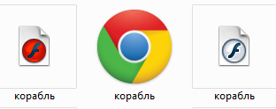
Файл с красным значком – редактируемый, с серым – флеш-ролик, со значком браузера – для просмотра в браузере.

30. Для просмотра файла откройте флеш-ролик.

